Lidingö Girls Cup 25-27 Oktober
Lidingö Girls Cup, by Plan International, hälsar oss varmt välkomna till den andra upplagan av cupen! Deltagare är flickor i åldrarna 12–15 år och 46 lag är anmälda i klasserna F2009 - F2011. Matcherna spelas både på natur- och konstgräs, på Lidingö. Vårt lag kommer att bo i klassrum/sovsal på Hersby Gymnasium.
Vi kommer att delta med ett lag i öppen klass, där 11 lag är anmälda och ett lag i Invitational, där 6 lag är anmälda. På www.lidingogirlscup.se finns tider och spelschema. Fem gruppspelsmatcher under fredag, lördag och söndag följs av en placeringsmatch under söndagen. Tid för den beror på vår placering i gruppen. Motståndet är tufft i båda grupperna vilket blir en spännande utmaning för våra tjejer.
Motståndare
Invitational

Karlslunds IF FK
IFK Lidingö FK Blå – akademilag som spelar i den seedade Stockholmsserien 1S
IF Brommapojkarna – akademilag som spelar i den seedade Stockholmsserien 1S
IK Uppsala Fotboll F13 – elitförberedande, avancerad nivå 14 år
Hammarby IF FF – akademilag vinnare av 1S och Gothia cup två år i rad
Enskede IK – akademiförberedande, tvåa i 1A, vinnare av Örebrocupen

Öppen klass
Grupp A
Karlslunds IF FK
Hammarby IF FF - topplag i 2B Stockholm
Salon Palloilijat Sininen – lag från Salo i Finland, kallas Svanarna
Rönninge Salem Fotboll - topplag 1A Stockholm
Spånga IS FK F11-U Blå – spelat i nivå 3 Stockholm
Enskede IK – elitförberedande verksamhet, Stockholm
I den andra gruppen (B) ingår följande lag:
IFK Lidingö FK, Salon Palloilijat Valkoinen, Vendelsö IK, Mariebergs IK och Viggbyholms IK FF

Lagindelning

Till cupen åker vi som ett lag tillsammans. Alla spelare är anmälda till båda lagen. Vem som spelar vilken match meddelas från match till match och från dag till dag. Vi fortsätter på den dynamiska röda tråd vi haft under seriespelet vilket ger många chansen att få utvecklas utifrån sin nivå. Vi är förberedda på mycket tuffa, roliga och utvecklande matcher.

Förberedelser och regler

Helgen kommer att innebära många matcher och tidiga morgnar. För att orka spela alla matcher och behålla fokus under hela helgen, samt ha roligt tillsammans så behöver alla tänka på följande:

- Äta ordentligt, både frukost, lunch och middag samt återhämtningsmål och mellis mellan matcherna.
- Sömn, det ska vara tyst och släckt kl 22:00.
- Vila och återhämtning mellan matcherna
- Börja redan nu att förbereda kroppen inför helgen genom att äta bra med kolhydrater, dricka mycket vatten samt lägga er tidigt och få bra med sömn.
- Vi håller ordning på våra kläder och utrustning.
- Vi är ombytta och klara i tid till avfärd till matcherna. Vi kommer i tid och lyssnar på samlingar och matchgenomgångar.
- Ledarna kommer samla in mobilerna emellanåt. Tillgång till mobiler kommer vara begränsat under helgen.
- Alla kämpar under matcherna och är förberedda på tuffa och utvecklande matcher.
- Vi håller ihop som ett lag, ser varandra och lämnar ingen utanför. Vi åker på cupen tillsammans och vi vinner och förlorar som ett lag. Vi peppar och berömmer varandra. Men framför allt så har vi roligt tillsammans!
- Cupen fokuserar på Fair Play och pris delas ut till lag som utmärker sig extra.

Packlista

Luftmadrass 90 cm, ta med pump om ni har
Sovsäck/täcke och kudde
Necessär, hygienartiklar samt nödvändiga mediciner, ex inhalationer
Handduk
Varm jacka
Regnkläder
Kläder att sova i
Bekväma kläder mellan matcherna
Vanliga träningsskor för promenad
Badtofflor
Mindre summa pengar/swish för att kunna köpa mellis mm.
Svart hoodie med klubbmärket
Blå överdragströja
Svarta överdragsbyxor
Matchställ Rött
Matchställ Blått
Röda matchstrumpor (ta med flera par)
Fotbollsskor
Benskydd
Vattenflaska – den med klubbmärket och Eksjöhusloggan
Ryggsäck
Jacka
Underställ att ha under matchstället
Pannband, mössa, vantar
Benskyddstejp
Skavsårsplåster
Liniment

Tänk på att spelarna själva ska bära och ta ansvar för all sin packning.
Viktigt att bära rätt kläder så vi kan visa upp våra sponsorer.
Till Lidingö åker vi i våra svarta hoodies och svarta träningsbyxor.

Tidsplanering

Obs! Tjejerna behöver ha ätit lunch innan avfärd. Medtag också ett stadigare mellanmål att ta under bussresan eller vid ankomst till Stockholm för att orka matcherna på kvällen då middagen intas efter matcherna.

11:30 Samling Karlslund Arena
12:00 Avfärd med Holmgrens Buss till Lidingö

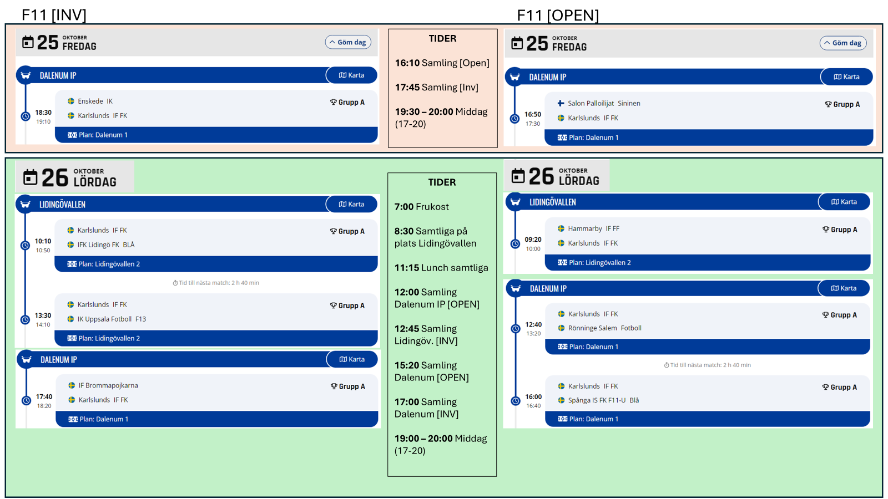
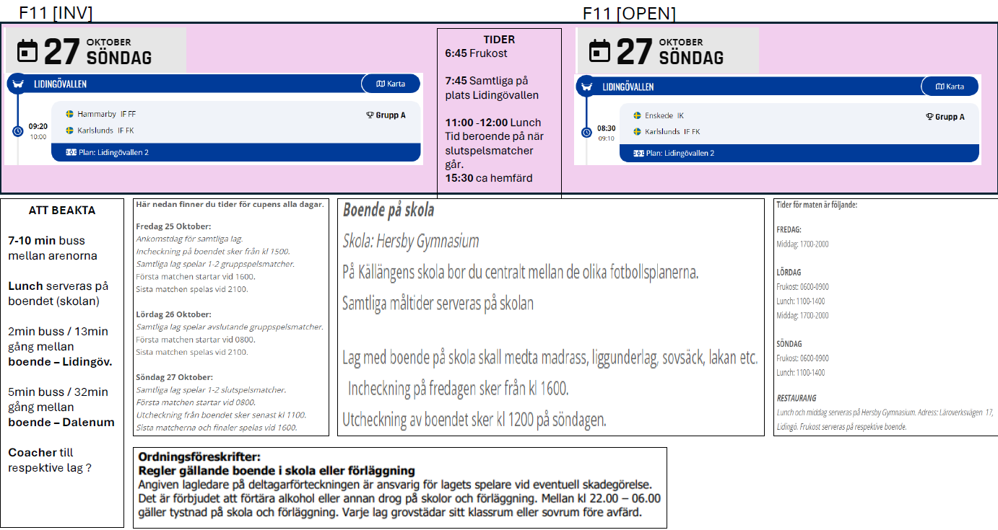

Kontaktuppgifter

Då tjejerna kommer att ha en något begränsad tillgång till mobiler så kan ni föräldrar/anhöriga alltid nå oss ledare:

Hanna 076-7915588 Mattias 073-6437220
Kebba 072-2075870 Robert 070-7105316
Gustaf 073-5469891 Johan 076-2426606
Ammie 072-7276639

Vi ser fram emot en rolig helg tillsammans med världens bästa tjejer och hoppas få se många röda supportrar i publiken!
/Ledarna, Karlslunds IF FK

